NOMBRE: __________________Nº____ TURMA 6º AÑO
LENGUA ESPAÑOLA - MAESTRA BEATRIZ
SEMANA DE 20 A 24 DE JULIO
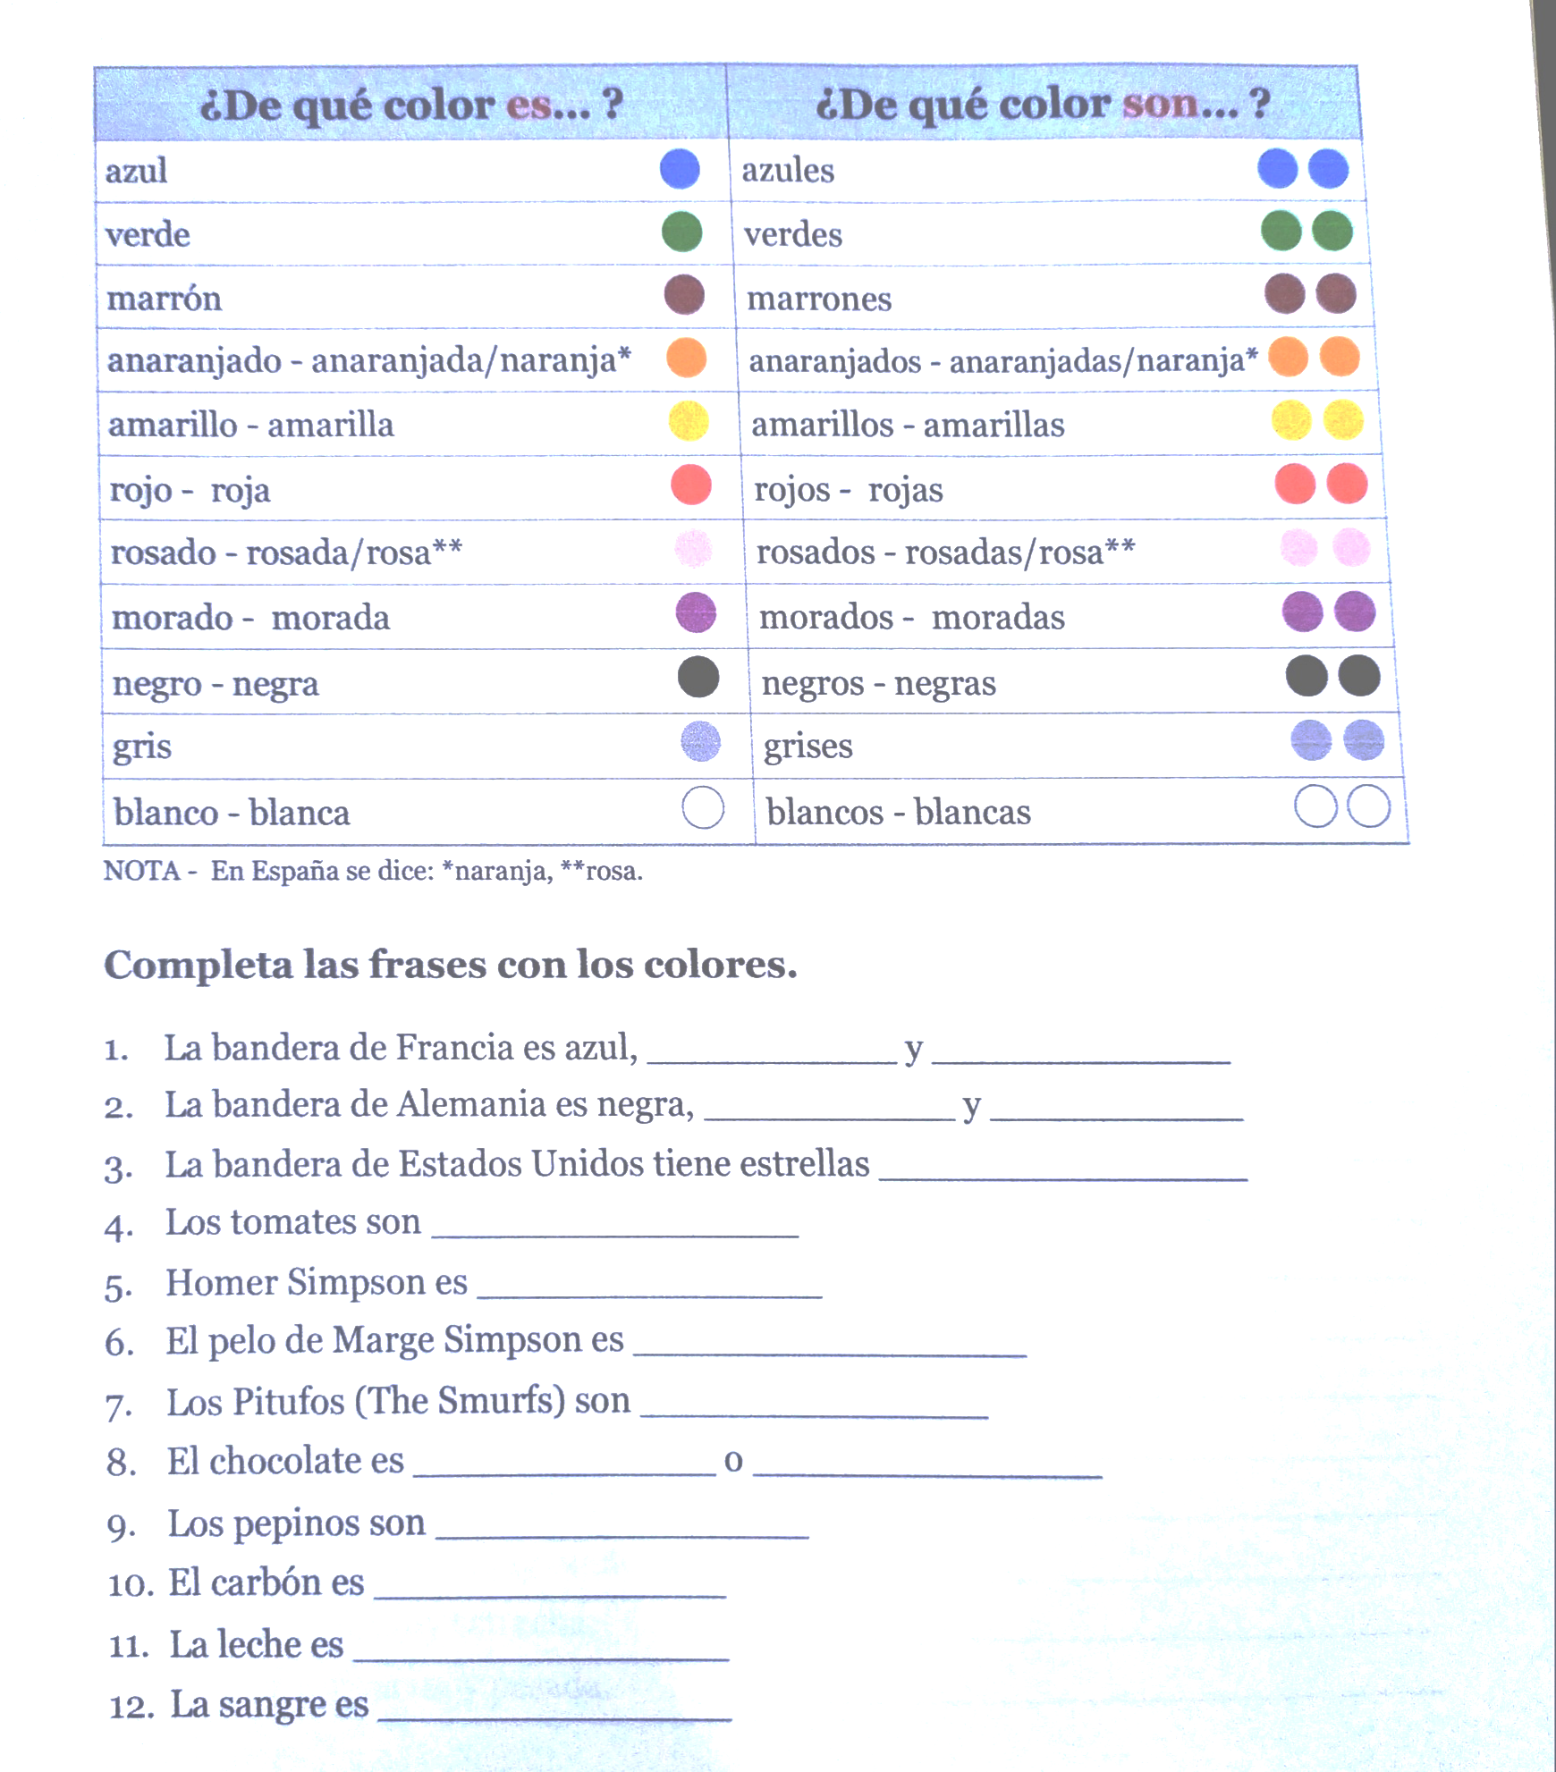
PARA REALIZAR ESSA ATIVIDADE VOCÊS PODEM PEDIR A AJUDA DOS PAIS E TAMBÉM PESQUISAR NA INTERNET.

